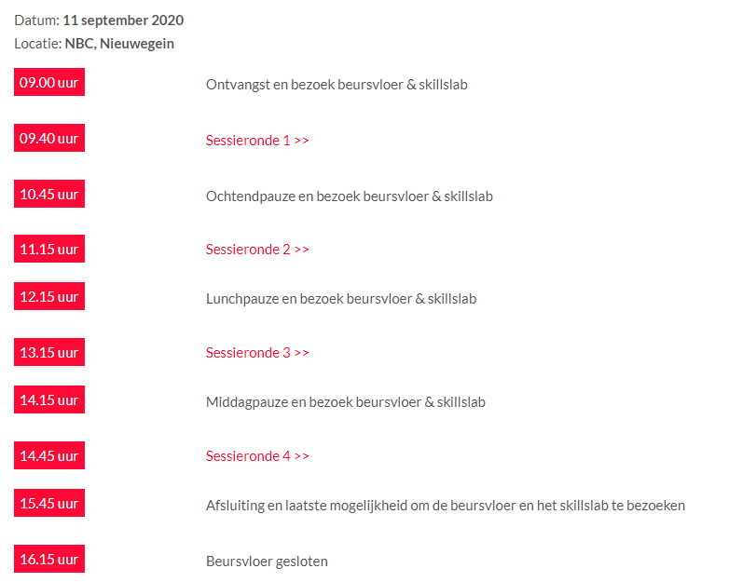

Sessies
Tijdens de Dag van de Kraamzorg kies je vier sessies. Meer informatie over het skillslab vind je hier.
Kraamzorg is noodzakelijke en toegankelijke zorg voor een veilige start voor gezondere kinderen en moeders. Jij als kraamverzorgende kunt dure zorg voor nu en later voorkomen. Je kraamgezin een goede start geven, dat is waar het om draait. Tijdens de Dag van de Kraamzorg zijn er daarom diverse sessies en workshops die ingaan op de meer ingewikkelde situaties waar jij als kraamverzorgende tegenaan kunt lopen.
Hechting
De eerste belangrijke ontwikkelingstaak van een kind is om hechtingsrelaties aan te gaan met mensen uit zijn directe omgeving. Dit lukt momenteel maar bij ongeveer zeven op elke tien kinderen, terwijl het grote gevolgen heeft voor de rest van hun psycho-sociale ontwikkeling. De vraag waar we ons tijdens mijn workshop over zullen buigen is: hoe kunnen kraamverzorgers helpen om de hechtingsrelaties tussen ouders en kinderen in Nederland te helpen verbeteren?
Steven Pont, ontwikkelingspsycholoog en systeemtherapeut
De begeleiding van broers/zussen in het kraamgezin
In het kraamgezin is de nieuwe baby niet altijd ook de eerste! Regelmatig is er al een lieve grote broer of een trotste grote zus. Tenminste, dat hoop je als ouder wel. Soms vind het oudere kind die baby helemaal niet zo leuk en laat dat merken ook! Dit kan voor spanning en vervelende situaties zorgen. Het kan echter ook andersom zijn. Een overenthousiaste grote broer of zus, die het lastig vindt om afstand te nemen. En ook dit kan zorgen voor spanningen en vervelende situaties.
Als kraamverzorgende kun je een prachtige rol spelen in dit verhaal. Van bewustwording bij de ouders over de beleving van het kind, tips over het betrekken van het jonge kind bij de situatie tot grenzen afbakenen op een liefdevolle manier. En voor het kind ook! Van een andere manier van vragen stellen tot ze ondersteunen in de interactie met de baby en zelfs visite, zonder er een dagtaak bij te hebben.
Ook voor de kraamverzorgenden die de intake doen zitten er interessante tips in die al veel kunnen helpen tijdens de kraamperiode.
We gaan in op:
- Benadering en betrekken van het jonge kind in de situatie
- Het bieden van een realistische verwachting bij zowel ouders als kind(eren)
- Bewustwording van taalgebruik en beroepshouding
- Ouders ondersteunen in het zoeken naar- en afbakenen van grenzen
Want hechting is een proces. Niet alleen voor de ouders en de baby, ook voor de grote broer en/of zus.
Miluška Flooren-van Eekelen, oprichter van Liefdevol Dragen

Toekomst van de kraamzorg
Meer informatie volgt.
Deze workshop wordt verzorgd door Vrouw&Zorg

Huilen, meer dan een paar tranen
Bij kleine baby’s denken we al snel aan lieve kleine sokjes, veel knuffelen, kraambezoek en daarna aan gebroken nachten en huilen. Maar huilen is meer dan twee natte wangen.
Tijdens deze workshop wordt ingegaan op onderwerpen als:
- waarom huilen baby’s
- wat doet huilen met een baby
- wat doet huilen met de ouder
- wanneer spreken we van een probleem
- rust en regelmaat
Miluška Flooren-van Eekelen, oprichter van Liefdevol Dragen
Workshop Postpartum Depressie
Stelling: ”Postpartum depressies moeten eerder gesignaleerd worden. Dit gebeurt nu vaak te laat, waardoor moeders onnodig in een heel diep dal terecht komen.”
Onderwerpen:
- Postnatale depressies bij net bevallen moeders (en vaders)
- Signalen van een postpartum depressie
- Hoe ga je het gesprek aan?
- Invloed van social media op net bevallen ouders
- Zoveel mensen, zoveel meningen
- Hechtingsproblematiek
- Doorverwijzen: naar wie en wanneer?
Tilda Timmers, ervaringsdeskundige, therapeut en coach
Jouw rol als kraamverzorgende in de kraamweek na het verlies van een baby
In 2015 wordt Hiske Kuilman voor het eerst moeder. Wat een roze wolk had moeten zijn eindigt in een nachtmerrie. Haar zoontje Hugo wordt volledig onverwacht stil geboren. Een intense week vol verdriet volgt. Ineens moet ze keuzes maken waar ze nog nooit eerder over nagedacht heeft. In plaats van een kraamweek met beschuitjes, borstvoeding en baby knuffelen, moet ze samen met haar man een begrafenis regelen. Hiske beschrijft in deze lezing deze kraamweek die zo anders was dan ze ooit had kunnen vermoeden.
Helaas eindigt niet elke zwangerschap in een levend geboren baby. Als kraamverzorgende kun je te maken krijgen met een gezin waarin de baby is overleden. Het is belangrijk om te weten op welke manier je een gezin dat te maken krijgt met dit verlies kunt begeleiden. Het verliezen van een baby betekent ook het verlies van de toekomst en verwachtingen die je hebt van het leven met deze baby.
Je kunt in de kraamweek een essentiële rol hebben in het kennismaken en afscheid nemen van de overleden baby. Hiske geeft praktische tips die je kunnen helpen om deze kraamweek naast heel verdrietig, ook heel bijzonder te maken.
Deze lezing bestaat uit:
- Een zeer persoonlijk verhaal over een kraamweek zonder baby
- Do’s en don’t kraamverzorgende na het verliezen van een baby
- Praktische tips om ouders die hun baby zijn verloren te begeleiden in de kraamweek
Hiske Kuilman, verliescoach voor ouders die een baby zijn verloren, spreker en trainer over babyverlies en ervaringsdeskundige
Skillslab carrousel
Ook dit jaar is het mogelijk om de skillslab carousel ook als workshop te kiezen (tijdens de pauzes is het skillslab vrij te bezoeken). Je maakt dan in een kleine groep kennis met verschillende vaardigheden en oefent deze vaardigheden. In iedere workshopronde komen 3-4 verschillende vaardigheden aan bod. Laat je verrassen welke vaardigheid je gaat oefenen!
Verpleegtechnische vaardigheden staan op de lijst van “nieuwe” vaardigheden die je als kraamverzorgende kunt aanleren en die zijn opgenomen in de nieuwste editie van het KCKZ register. Tijdens de Dag van de Kraamzorg is het mogelijk om met verschillende verpleegtechnische vaardigheden kennis te maken en te oefenen onder begeleiding van een van onze Vrouwenzorg trainers. Om te oefenen wordt er gebruik gemaakt van diverse oefenfantooms zodat de vaardigheid zo realistisch mogelijk geoefend en getoetst kan worden. Maak kennis met: Injecteren (IM en subcutaan), bloeddrukmeting en verblijfskatheter verwijderen.
Het skillslab wordt verzorgd door Vrouw&Zorg

Een nieuwe kijk op lipband- en tongriempjes problematiek
Meer informatie volgt.
Deze workshop wordt verzorgd door Vrouw&Zorg
Effectiever communiceren over gezonde leefstijl in het Kraamgezin
Als kraamverzorgende heb je de kans om bij te dragen aan een gezonde start voor de jonge baby. Jonge ouders staan vaak open voor jouw professionele adviezen. Toch is het soms nog niet zo makkelijk om leefstijl thema’s bespreekbaar te maken binnen het kraamgezin. Hoe reageren de ouders als ze worden aangesproken op hun leefstijl gedrag of het geven van ongezonde voeding aan de andere kinderen binnen het kraamgezin? Meer kennis over de leefstijl thema’s en meer communicatievaardigheden maakt dat de gesprekken laagdrempelig en effectiever zullen verlopen. Een sessie over het leren signaleren van verbeterpunten op het gebied van leefstijl voor de jonge baby en de andere kinderen in het gezin. En helder communiceren met de ouders.
Miranda Rep en Eileen Kalkman, trainers en mede-oprichters Confriends
Effectief communiceren met de kraamvrouw en haar gezin
Soms verloopt het communiceren en samenwerken tussen de kraamverzorgende en het kraamgezin nog niet zo gemakkelijk. Dit kan zijn omdat er geen klik is, of het gezin andere normen en waarden of verwachtingen heeft dan de kraamverzorgende. Hoe ga je als professional om met klanten die boos worden, zich niet aan de afspraken houden, onmogelijke eisen stellen of een andere visie over zorg hebben?
In deze actieve workshop leer je communicatievaardigheden die kunnen helpen om effectiever en plezieriger te kunnen samenwerken met de kraamvrouw en haar gezin.
Miranda Rep en Eileen Kalkman, trainers en mede-oprichters Confriends

Gezonde voeding tijdens de kraamtijd
Meer info volgt.

Het babybrein
Kan een kraamverzorgster in de eerste periode het verschil maken voor het babybrein? Welke invloed heeft stress op het babybrein, zo ja hoe voorkom je dit dan? Waarom is verzorging meer dan alleen verzorging?
Deze workshop gaat over de ontwikkeling van het flexibele babybrein. De afgelopen jaren is hier steeds meer over bekend geworden. In onze interactieve workshop vertellen wij aan de hand van filmbeelden en praktijkervaringen hier meer over. Wat je leert kan je meteen toepassen in de praktijk. Uw eigen praktijkervaringen zijn ook van harte welkom.
Onderwerpen die aanbod komen zijn:
- Hechting en de taal van de handen
- Respectvolle verzorging en belang van goede interactie
- Waarom is beweging belangrijk voor de ontwikkeling van het brein?
Onze babypedagogiek is geïnspireerd op het gedachtegoed van arts en pedagoog Emmi Pikler.
Marjo Severijn en Mabel Houdtzagers van M&M Pedagogiek-Training-Advies

Het programma wordt in de komende periode inhoudelijk nog aangevuld met extra workshops.

